PHÒNG GIÁO DỤC VÀ ĐÀO TẠO QUẬN LONG BIÊN
TRƯỜNG MẦM NON NGỌC THỤY

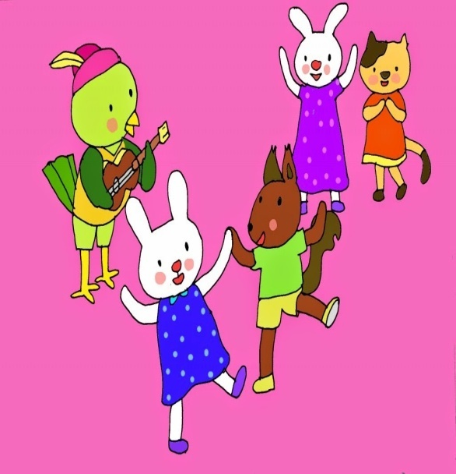

GIÁO ÁN
LĨNH VỰC PHÁT TRIỂN THẨM MỸ

Đề tài: Trang trí lễ hội Halloween
Lứa tuổi: 5- 6 tuổi
Số lượng: 24 trẻ
Thời gian: 30- 35 phút
Ngày dạy:07/11/2017
Lớp: Mẫu giáo lớn A3
Người dạy : Nguyễn Thanh Hường

NĂM HỌC 2017 - 2018

I. Mục đích yêu cầu:

1. Kiến thức:
- Trẻ biết ý nghĩa ngày lễ Halloween
-Trẻ biết dung các nguên liệu khác nhau để trang trí mũ,mặt nạ,đèn lồng
- Phát triển khả năng sáng tạo cho trẻ

2. Kỹ năng:
- Rèn kĩ năng cắt, dán, dính, để tạo thành đèn lồng
- Trả lời các câu hỏi của cô đủ câu, rõ ràng.

3. Thái độ:
- Trẻ hào hứng tham gia hoạt động
- Rèn tính cẩn thận, khéo léo, kiên trì, tạo thành sản phẩm
- Giáo dục trẻ biết tận dụng các nguyên vật liệu khác nhau để tạo hình thành những sản phẩm đẹp
- Trẻ có ý thức giữ gìn vệ sinh chung, cất dọn đồ dùng đồ chơi gọn gàng sau khi hoàn thành sản phẩm

II. Chuẩn bị:

1.Địa điểm:

+Trong lớp học đủ ánh sángg, thoáng mát

+Trẻ ngồi bàn thấp

2. Đồ dùng của trẻ:
- Giấy bìa mầu, kim sa,ống hút, len, khuy,lông vũ,hạt đá,màu,xốp,nhũ , …
- Hồ dán, đĩa đựng khăn, băng dính, xốp dính, kéo…..

3. Đồ dùng của cô:
- slide tranh ảnh về: mặt nạ, đèn lồng bí ngô,mũ phù thủy,..
- video cách làm đèn lồng bí ngô
- 4 đồ dung mẫu:
+ Đèn lồng bí ngô
+ Mặt nạ bạn gái
+ Mạt nạ bạn trai
+ Mũ phù thủy

III. Cách tiến hành:
Hoạt động của cô | HĐ của trẻ
1. Hoạt động 1:Ổn định  - Ngày hôm nay có một lễ hội sắp diễn ra, các con có biết đó là lễ hội gì không?  - Vậy Halloween là ngày bao nhiêu?  - Để chuẩn bị tham dự lễ hội, chúng ta cần có gì?  - Làm được những chiếc mũ phù thủy, mặt nạ, đèn lồng bí ngô,…cô sẽ nhờ một người giúp lớp mình đó là cô phù thủy  - Cô phù thủy chào các bạn nhỏ lớp A3. Nghe nói lớp chúng mình sắp tham dự Lễ Hội Halloween cô liền bay tới để giúp các bạn đây.  - Trước tiên các bạn hãy nhìn lên màn hình xem cô có gì cho các bạn.  2. HĐ2/:Pương pháp hình thức tổ chức  a, Giải thích- hướng dẫn:  * Đàm thoại đèn lồng bí ngô:  - Để có được ý tưởng hay để tạo ra những sản phẩm đẹp sáng tạo cô mời các con cùng quan sát chiếc đèn lồng bí ngô do cô làm.  +Ai có nhận xét gì về chiếc đèn lồng bí ngô?  - Mời 2-3 trẻ nhận xét chiếc đèn lồng bí ngô mẫu của cô, cô đàm thoại.  + Các con thấy chiếc đèn lồng bí ngô như thế nào?  + Cô đã dùng nguyên liệu gì để làm nhỉ?  -Các con có muốn làm chiếc đèn lồng bí ngô này không?  -Vậy các con nhìn lên màn hình xem cách làm nhé.  -Vừa xem cô vừa giải thích:  +Cô cắt thành các sợi dài theo đường chấm, sau đó cô lấy một sợi dây len cô xỏ qua các lỗ cho đến hết và ngược lại.  +Khi xỏ xong cô lấy them một hạt đá cô xỏ vào làm cố định và buộc lại.  + lấy giấy xốp đen, cô cắt thành hình tam giác làm mắt và cắt theo đường dích dắc để làm miệng. Khi dán sẽ dán 2 bên của chiếc đèn lồng.Cô lấy đàu sọi day len buộc cố dịnh với chiếc ống hút để làm thành cán.  + Để đẹp hơn cô có 2 hình con rơi cô dán vào sợi dây len.  -Các bạn có thích làm chiếc đèn lồng bí ngô như thế này không?  * Mặt nạ:  + Các con thich mặt nạ nào nhất ? vì sao?  + Cô làm từ những chất liệu gì?  + Cô sử dụng nguyên liệu gì để trang trí?  =>Để có được chiếc mặt nạ đẹp, cô sử dụng kim sa,nhũ,lông vũ,giấy bọc quà, khuy,hoa vải,giấy bìa màu,ống hút….  * Mũ phù thủy:  +Ai có nhận xét gì về chiếc mũ này?  + chiếc mũ này của cô có gì đặc biệt?  +Cô đã làm từ chất liệu gì?  + Cô trang trí ntn?cô sử dụng nguyên liệu gì để trang trí?  =>Ngoài các nguyên liệu cô đã sử dụng ra, các con cỏ thể sự dụng them nguyen liệu khác như:kim sa,khuy,..để cho chiếc mũ phong phú và đẹp hơn .  -Trước khi bắt tay vào làm các con có dự định làm những gì?  (3-4 trẻ trả lời)  -Khi làm xong chúng mình phải ntn?  -Bây giờ cô mời các con nhẹ nhàng về bàn của mình nào.  b.Trẻ thực hiện:  - Cô chia lớp làm 4 nhóm, các nhóm về chỗ để làm  - Cô đi lại bao quá ttrẻ và giúp đỡ những trẻ còn yếu.  - Trong khi trẻ thực hiện cô bật nhạc không lời những bài hát về chủ điểm : “ bản thân”  c.Trưng bày - nhận xét sản phẩm  - Cho trẻ trình diễn Lễ Hội hóa trang Halloween  - Trẻ nhận xét sản phẩm của các bạn,của mình  - Cô nhận xét  3..HĐ3: Kết thúc: | - Trẻ trả lời  - 31/10  - Trẻ trả lời  - Trẻ xem  - Trẻ quan sát  - Trẻ trả lời  - Trẻ trả lời  - Trẻ trả lời  - Có ạ  - Trẻ xem và nghe cách làm  - Trẻ trả lời  - Trẻ trả lời  - Trẻ trả lời  - Trẻ trả lời  - Trẻ trả lời  - Trẻ trả lời  - Trẻ trả lời  - Trẻ trả lời  -Cất đồ dung, không vứt rác ra lớp,…  - Trẻ về bàn của mình

